З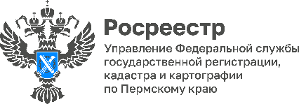
ПРЕСС-РЕЛИЗ

Установи границы – потом распорядись!
Росреестр разъясняет

В Управление Росреестра по Пермскому краю в последнее время поступают вопросы от жителей Коми-Пермяцкого округа о возможности продажи земельных участков, границы которых не установлены.
На вопрос отвечает начальник Кудымкарского межмуниципального отдела Ольга Старкова. - Если в Едином государственном реестре недвижимости (ЕГРН) отсутствуют сведения о местоположении границ земельного участка, т.е. не осуществлено межевание, то такой участок нельзя продать, подарить или сдать в аренду. Это касается всех категорий и видов разрешенного использования земельных участков.
При отсутствии в ЕГРН сведений о границах земельных участков невозможно точно определить местоположение земельного участка на местности, а также его конфигурацию и площадь. У покупателя такого участка могут возникнуть сомнения, что указанная в сделке цена обоснована и соответствует характеристикам объекта.
Также есть риски возникновения земельных споров о границах с собственниками соседних участков.
При постройке объектов недвижимости на таких земельных участках могут быть допущены нарушения отступов от границ, утвержденных Правилами землепользования и застройки. Как результат - трудности при оформлении построенного капитального объекта. Поставить на кадастровый учет или оформить права на здание, сооружение или объект незавершенного строительства, если он расположен на земельном участке без установленных границ, нельзя.
Чтобы продать участок, нужно проверить сведения о его границах в ЕГРН, при необходимости обратиться к кадастровому инженеру для проведения кадастровых работ и подготовки межевого плана.
После завершения межевания владельцу земельного участка нужно обратиться в Росреестр для учета изменений в сведениях ЕГРН, приложив межевой план.
Заявление можно подать в любом ближайшем офисе МФЦ или онлайн на сайте Росреестра: https://rosreestr.gov.ru/.
Важно. Информация о границах участка содержится в выписке об объекте недвижимости из ЕГРН, которую можно запросить на сайте Росреестра, портале Госуслуг или в МФЦ. Стоимость выписки в электронном виде - 700 рублей. Наличие в выписке графического приложения (чертежа или схемы расположения участка относительно местности) подтверждает наличие установленных границ. Найти необходимые сведения об участке можно также на Публичной кадастровой карте Единой цифровой платформы «Национальная система пространственных данных»: nspd.gov.ru.
Законодательство по теме. Федеральный закон от 26.12.2024 № 487-ФЗ «О внесении изменений в отдельные законодательные акты Российской Федерации».

Об Управлении Росреестра по Пермскому краю
Управление Федеральной службы государственной регистрации, кадастра и картографии (Росреестр) по Пермскому краю осуществляет функции по государственному кадастровому учету и государственной регистрации прав на недвижимое имущество и сделок с ним, государственного мониторинга земель, государственному надзору в области геодезии, картографии и земельному надзору, надзору за деятельностью саморегулируемых организаций кадастровых инженеров и арбитражных управляющих. Руководитель Управления Росреестра по Пермскому краю – Лариса Аржевитина.
Контакты для СМИ
Пресс-служба Управления Федеральной службы
государственной регистрации, кадастра и картографии (Росреестр) по Пермскому краю

+7 (342) 205-95-58 (доб. 3214, 3216, 3219)
614990, г. Пермь, ул. Ленина, д. 66/2
press@r59.rosreestr.ru
http://rosreestr.gov.ru/

ВКонтакте:  https://vk.com/rosreestr_59 | Телеграм:  https://t.me/rosreestr_59
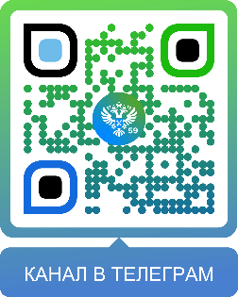
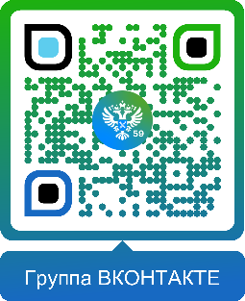

Одноклассники:  https://ok.ru/rosreestr59 | Рутуб:  https://rutube.ru/channel/30420290

Добрый день! В связи с изменениями в законодательстве, вступившими в силу 1.03.2025, связанными с ограничением оборота земельных участков, у которых отсутствуют границы (не проведено межевание), прошу разместить пресс-релиз в вашем СМИ и направить ссылку о размещении.

Благодарю за сотрудничество,
Ольга Старкова
